1. **測試方式和硬體環境**

IIS 測試主要將IT986X系列上所支援的IIS模組透過撥放聲音方式，查看IIS、DAC是否正常運作。板端需連接DAC與speaker作為聲音撥放的輸出。

(Demo_it9866HDK_HMI_V1.0.0為例)

先確認硬體為至 L/R SPK L/R mic

其中R mic 已事先焊接於電路板背面

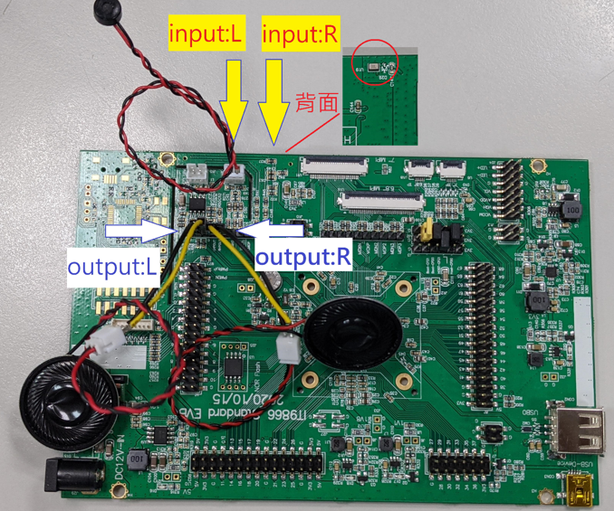

測試分為3大項目

.Test audio HW control : driver & 硬體檢測(適合檢測硬體是否正常)

.Test audio FLOW :以FLOW架構調用API (適合新project後續應用擴充)

.Test audio MGR : audiomgr 撥放需要解碼音樂(mp3 aac 等)

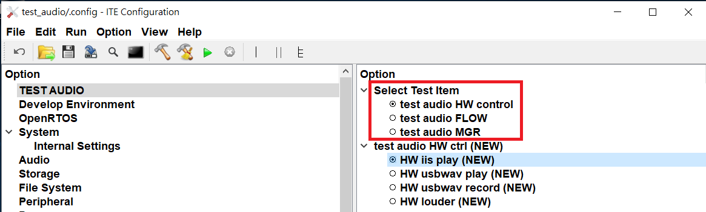

**.Test audio HW control**

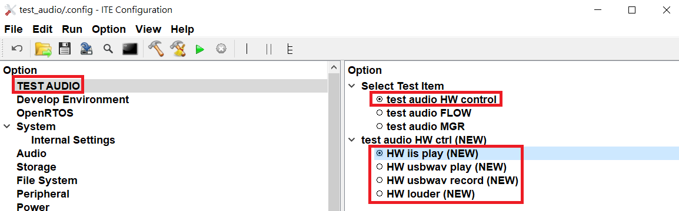

|  |  |
| --- | --- |
| 測試名稱 | 說明 |
| **HW iis play** | 測試iis並撥放聲音 (不須使用測試音檔) |
| **HW usbwav play** | usb wav 測試撥放 (測試檔名test.wav) |
| **HW usbwav record** | usb wav檔測試錄音(錄製音檔為record.wav) |
| **HW louder** | AD與DA同時運作,如同擴音喇叭。 |

**HW iis play**

spi booting 後即可聽到聲音。

**HW usbwav play**

使用project/testwav/test.wav，放置於USB碟中，spi booting 後即可聽到聲音(僅能撥放pcm wav檔)。

**HW usbwav record**

spi booting 後即可開始錄音約8秒,錄製下來存於USB中(wav檔)

**HW louder**

spi booting 後，mic與speaker同時運作，形成擴音器效果，測試AD&DA同時運作。

測試流程方塊圖

SPK

(output)

DAC

Data out

I2s

DA

MIC (input)

I2s

AD

Data in

IIC ctrl

(external DAC needed)

**.Test audio FLOW** 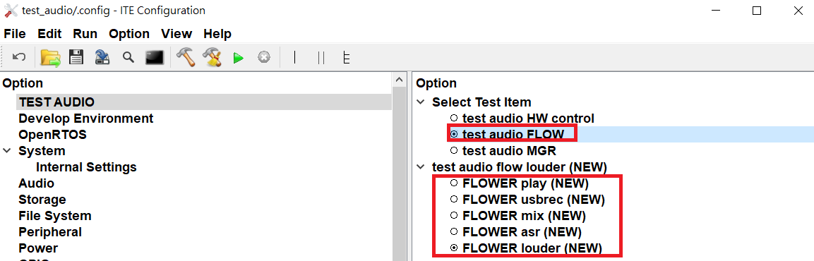

|  |  |
| --- | --- |
| 測試名稱 | 說明 |
| **FLOWER play** | usb wav 測試撥放 (a:/Music8k1c.wav) |
| **FLOWER usbrec** | usb wav檔測試錄音(a:/rec.wav) |
| **FLOWER mix** | 在音樂背景中混入短聲音 |
| **FLOWER asr** | 語音識別測試 |
| **FLOWER louder** | 同擴音喇叭。 |

**FLOWER play**

測試音檔Music8k1c.wav置於USB碟中，spi booting 後即可聽到聲音

**FLOWER usbrec**

USB碟置入,spi run後路製約8秒後存於:rec.wav

**FLOWER mix**

將以下音檔放入USB碟中 SPI RUN 即可聽到聲音

paly a:/Music8k1c.wav(背景音樂background music)  
mix a:/0.wav a:/1.wav a:/2.wav a:/3.wav (短語音 short sound)

**FLOWER asr**

語音識別 SPI run唸出以下指令:

|  |  |  |
| --- | --- | --- |
| 小陽管家 | 打開窗簾 | 打開空調 |
| 電影模式 | 關閉窗簾 | 關閉空調 |
| 在家模式 | 停止窗簾 | 最小風量 |
| 工作模式 | 打開燈光 | 中等風量 |
| 離家模式 | 關閉燈光 | 最大風量 |
| 打開網絡 | 調亮一點 | 自動風量 |
| 關閉網絡 | 調暗一點 | 調高風量 |
|  |  | 調低風量 |
|  |  | 調低溫度 |
|  |  | 調高溫度 |

識別成功將打印在LOG 上

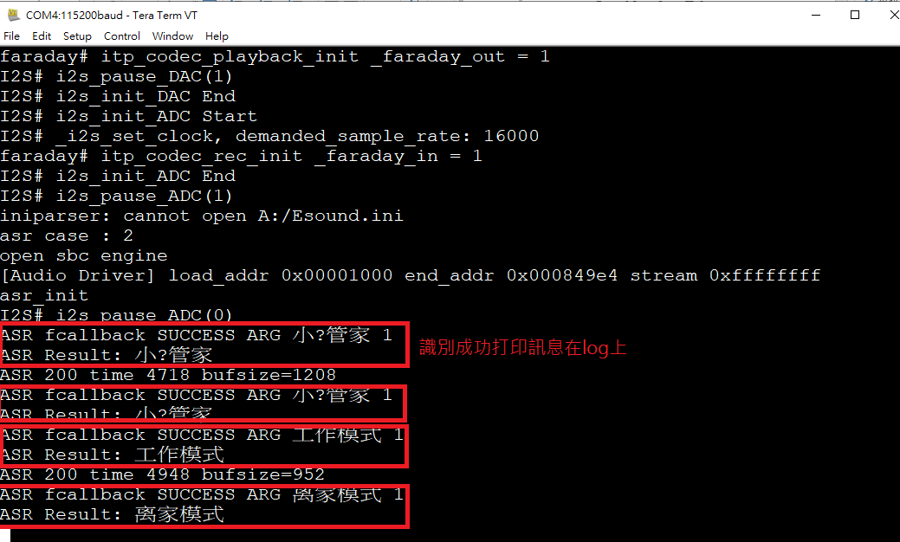

**5.FLOWER louder**

mic 收入 data SPK 發出聲音。

**.Test audio MGR**

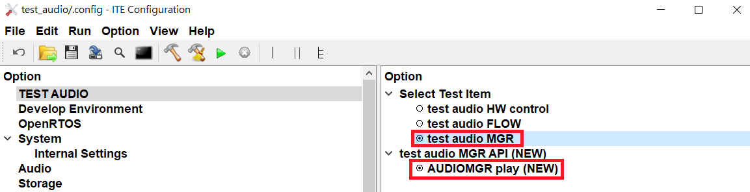

|  |  |
| --- | --- |
| 測試名稱 | 說明 |
| **AUDIOMGR play** | 測試檔案test.mp3 由USB碟中讀取。 |

**AUDIOMGR play**

使用mp3置於USB碟中，spi booting 後即可聽到聲音(能撥放mp3 wav檔)。

1. **Kconfig設定**
2. 選取使用的DAC。

正常ITE 986X 系列為內部FARADAY IP codec,不須設置IIC GPIO

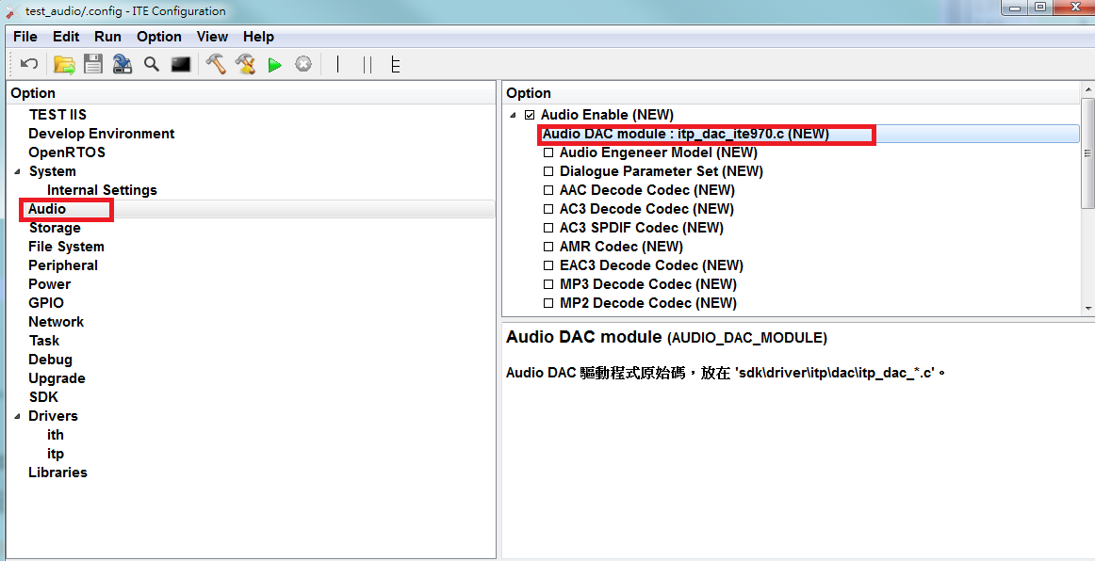

1. 若使用wm8960,alc5616,alc5628等外codec 則需另外設置
2. 取消I2S INTERNAL CODEC
3. 選擇使用的I2C(以控制外部CODEC)
4. 設定IIC GPIO 以及 IIC MODE

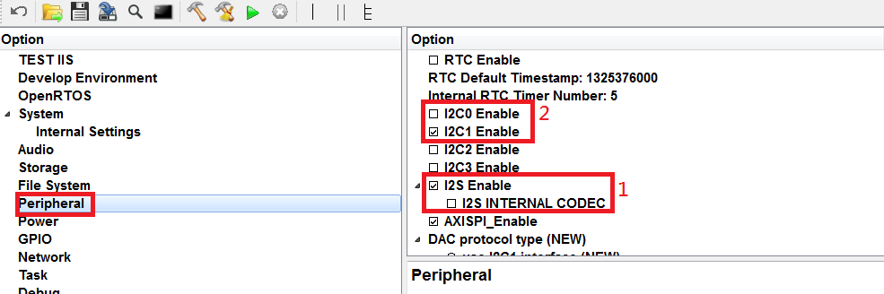

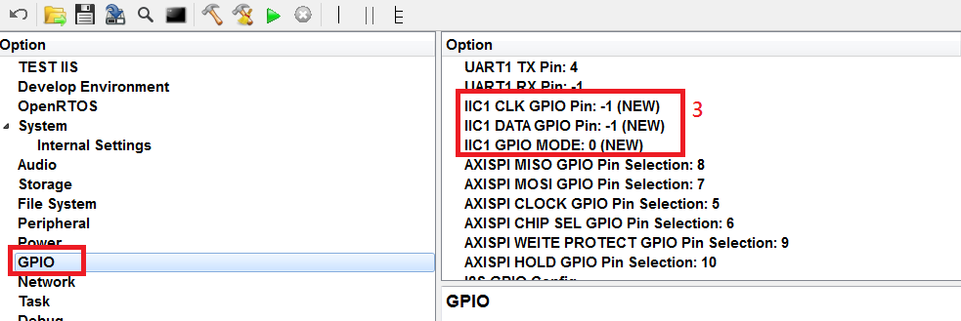

1. Amplifer 控制:一般AMP在開機過程即啟動，若有另外設計GPIO控制需勾選並設置GPIO號碼.。

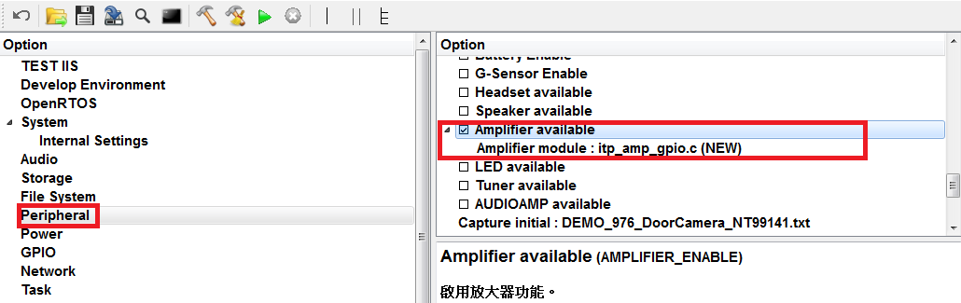

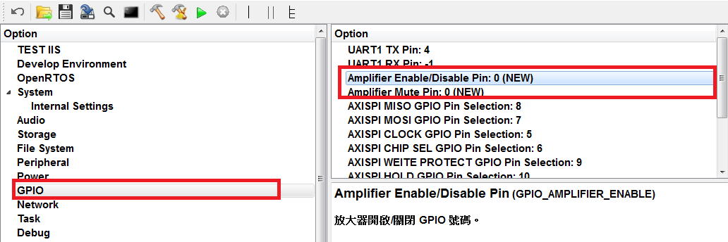

1. **測試結果**
2. 以SPI booting的方式執行，點選綠色箭頭run。

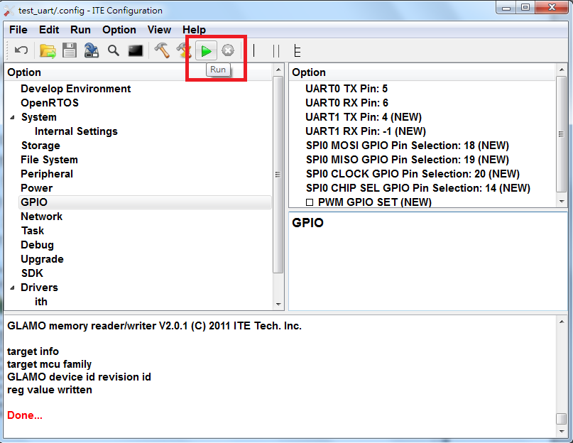

1. **注意事項**

測試檔案主程式路徑

**\project\test_audio\audioHWctrl**

**\project\test_audio audioFlow**

**\project\test_audio\audioMgr**

一般檢查audio問題可能為IIS、DAC、IIC、硬體speaker與MIC問題。在正常硬體初始化後speaker可聽到底噪音，若無則代表硬體是否有其他問題(GPIO設定、speaker等),

*錄音測試無經過處理,雜訊的收入與調整的AD level,MIC有相關性。

*撥放測試,聲音失真程度與所選用的AMP,SPEAKER材料有相關。

2020/12/08 v2修改